河南省教育厅

教电教〔2009〕199号

河 南 省 教 育 厅
转发中央电化教育馆关于举办第十三届
全国多媒体教育软件大奖赛的通知

各省辖市教育局，各重点扩权县（市）教育局，各高等学校，厅直各中小学校：
从1997年开始，“全国多媒体教育软件大奖赛”已连续举办十二届，在全国教育界产生了重要影响，成为现代化教学和信息技术教育领域具有品牌效应的重大赛事，对推动信息技术教育的普及、提高教师运用信息技术的能力起到了重要作用。最近，中央电化教育馆下发了《关于举办第十三届全国多媒体教育软件大奖赛的通知》（教电馆〔2009〕2号,见附件1），现予转发，并就我省参赛事项通知如下：
一、活动的组织
为提高教师教育技术应用能力、信息素养和软件制作水平，促进信息技术与学科教学整合，推动教育教学资源建设，省教育厅将结合我省实际举办“河南省第十三届多媒体教育软件大奖赛”（以下简称“大奖赛”）。在省内比赛基础上，推荐优秀作品参加全国大奖赛。为此，省教育厅成立河南省第十三届多媒体教育软件大奖赛工作领导小组（见附件2），负责大奖赛的组织和评审工作。领导小组下设办公室，负责大奖赛的具体实施。大奖赛办公室设在河南省电化教育馆。
各地要高度重视这项工作，把参加“大奖赛”作为促进当地教育教学改革、全面提高教师素质和教学质量的重要举措之一，做好组织宣传工作，鼓励广大教师积极参与。各地和有关单位要严格按照要求认真做好评审、推荐工作。
二、比赛范围、项目和奖项设置
（一）参赛人员范围。全省各级各类学校的教师、行业所属教育教学部门的教师、教育技术工作者。
（二）比赛项目。本届“大奖赛”根据不同学段的教育教学要求和特点，按照基础教育、中等职业教育、高等教育三个组别设置参赛项目。
1．基础教育组：多媒体课件、信息技术与学科教学整合课例、ScienceWord优秀教案设计、学科主题社区。
2．中等职业教育组：多媒体课件、网络课程、ScienceWord优秀教案设计。
3．高等教育组：多媒体课件、网络课程、ScienceWord优秀教案设计。
（三）奖项等级及名额。省内大奖赛各类奖项分别设特等奖1个，一等奖、二等奖和三等奖授奖比例分别为：10%、20%和30%。
三、参赛办法及报送数量
（一）基础教育组。由各省辖市教育部门以市为单位报送，每市限额报送多媒体课件15件，信息技术与学科教学整合课5节（学科不限），优秀教案设计20个（以上参赛作品必须以光盘形式报送），学科主题社区5件（具体要求请参阅“第十三届全国多媒体教育软件大奖赛指南”）。
（二）中等职业教育组。由各省辖市教育部门以市为单位报送，每市限额报送多媒体课件10件，优秀教案设计10个（以上参赛作品必须以光盘形式报送），网络课程4件（在参赛作品登记表中注明课程网址、用户名和密码等，不接收光盘形式报送）。
（三）高等教育组。
1．各高等院校教师的参赛作品需经所在院校同意并盖章后，可直接报送全国大奖赛组委会办公室。
2．各高等院校教师如果参加我省的比赛，应以学校为单位限额报送15件作品（含多媒体课件、网络课程）参加全省的比赛，优秀教案设计10个。(网络课程在参赛作品登记表中注明课程网址、用户名和密码等，不接收光盘形式报送）。
（四）各重点扩权县（市）限额报送10件作品（含多媒体课件、信息技术与学科教学整合课例及学科主题社区），优秀教案设计5个。
（五）特殊教育学校的参赛作品，各组织单位单独填表报送。
（六）参加全国大奖赛作品的推荐。基础教育组、中等职业教育组，在省内大奖赛选拔的基础上，按全国大奖赛组委会分配的上报名额向全国大奖赛组委会推荐我省参赛作品。
四、参赛作品报送要求
参赛作品要按照《第十三届全国多媒体教育软件大奖赛指南》中所规定的范围、标准进行设计、制作，并做好遴选、推荐和报送工作。
（一）“选送作品清单”（见附件3），由报送单位统一填写并加盖公章（同时报送Excel格式的电子版文档）。
（二）每件作品要按要求填报“选送作品登记表”（见附件4）：由参赛作品作者填写，并由本人亲笔签名及所在单位盖章（同时报电子版和文字版并注意内容的一致性）。
“多媒体课件”、“信息技术与学科教学整合课例”和“学科主题社区”每件参赛作品作者最多不超过3人； “优秀教案设计”每件参赛作品主要作者最多不超过2人；“网络课程”每件参赛作品主要作者最多不超过5人。
（三）提交“参赛作品光盘”（一件作品一张光盘）：要求无病毒、运行良好。有条件的地方可以通过河南省基础教育资源网（www.hner.net）进行网上传送（关于网上传送的办法，请登录河南省基础教育资源网查询）。
（四）填报“市级组织单位及联系人信息表”（见附件5）：由报送单位统一填写并盖章。
五、其他事项
（一）参赛作品报名费按《第十三届全国多媒体教育软件大奖赛指南》第三条参赛办法的具体规定办理。
（二）各地和有关单位报送参赛作品的截止日期为2009年6月10日，逾期不再受理。
（三）在省电教馆举办的“河南省中小学信息技术与学科整合教学观摩活动”和“河南省2009年全省教育系统教学技能竞赛‘信息技术与学科整合教学’项目”活动中获奖的优秀整合课例，组委会将择优推荐参加全国的评比。
（四）优秀教案设计请按教师教育技术能力培训要求格式阐明教学目标、教材分析和学习者特征分析、教学策略选择、媒体选择和运用、教学过程设计和教学评价。必须使用ScienceWord科技文档处理系统进行设计创作。有关ScienceWord软件获取方式和使用介绍可登陆中央电化教育馆网站（http://www.ncet.edu.cn）的“教育系统推广试用ScienceWord项目专栏”进行查询。
（五）各参赛单位、老师请自留作品原件，参赛作品一律不退。
（六）各参赛单位和老师可登录河南省基础教育资源网（www.hner.net）的“教研活动”栏目或中央电化教育馆（http://www.ncet.edu.cn）“软件大奖赛”栏目查阅有关通知和资料。
报送地址与联系人：
联系人：郭红玲 徐琳
联系电话：（0371）66329808 66324285
联系地址：郑州市顺河路11号西院，省电教馆研究部
邮 编：450004

附件：1．中央电化教育馆《关于举办第十三届全国多媒体教育软件大奖赛的通知》
2．河南省“第十三届多媒体教育软件大奖赛”工作领导小组成员名单
3．选送作品清单
4．选送作品登记表
5．组织单位及联系人信息表

二○○九年三月十一日
主题词：电化教育 多媒体 软件 竞赛 通知
河南省教育厅办公室 2009年3月11日印发
附件1
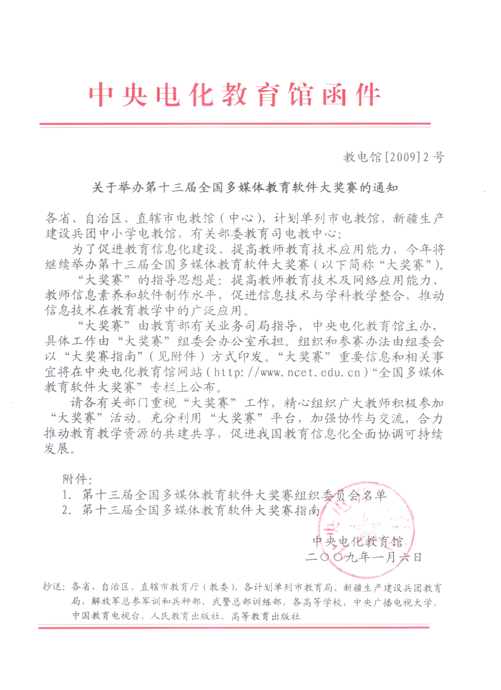
附件2

河南省第十三届多媒体教育软件大奖赛
工作领导小组成员名单

组 长：崔炳建 河南省教育厅副厅长
成 员：赵国河 河南省教育厅厅长助理、人事处处长
董丞明 河南省教育厅职业教育与成人教育处处长
韩小爱 河南省教育厅高教处处长
吴长运 河南省教育厅基础教育处处长
张怀君 河南省教育厅远程教育办公室主任
李普涛 河南省电化教育馆馆长
赵彤帆 河南省电化教育馆副馆长

办公室主任：崔瑞峰 河南省电教馆研究部主任

附件3
河南省第十三届多媒体教育软件大奖赛

省辖市或 （学校）选送作品清单

序  号 | 作品名称 | 学  科 | 制作单 位 | 作者姓名 | 联系电话 | 通信地址 | 邮编 | 是否同意出版 | 其他
1
2
3
……

注：请务必用Excel填写报表，并提交电子文档光盘。

附件4（正面）
选送作品登记表
作品编号：
（以上的作品编号由组委会填写）
作品  名称 |  |  |  |  | 学科
参赛  项目 | 基础教育组 |  | 多媒体课件□  信息技术与学科教学整合课例□  ScienceWord优秀教案设计□  学科主题社区□ |  |  |  | 小学□  初中□  高中□
参赛  项目 | 中等职业  教育组 |  | 多媒体课件□  网络课程□  ScienceWord优秀教案设计□
参赛  项目 | 高等教育组 |  | 多媒体课件□  网络课程□  ScienceWord优秀教案设计□
报送
单位
制作
单位
作者  信息 | 作者姓名 |  | 所在单位（按单位公章填写）
联系人 | 姓 名 | 联系电话 |  | 通信地址 |  |  |  | 邮编
电子
邮箱

附件4（背面）
作品  特点 | （包括作品简介，创作说明等）
作品安装运行说明
共享  说明 | 是否同意“组委会”将作品制作成集锦出版  □是 □否 签字： 年 月 日  是否同意“组委会”将作品在大奖赛专栏中共享  □是 □否 签字： 年 月 日
推荐  意见 | （单位盖章）  年 月 日
我（们）在此申明所报送作品是我（们）原创构思并制作，不涉及他人的著作权。
作者签名：1、
2、
3、
4、
5、

注：①报名表须加盖单位公章，并提交电子文档；
②不同参赛项目限报人数不同，按作者排序填写获奖证书。

附件5

河南省第十三届多媒体教育软件大奖赛
市级组织单位及联系人信息表

组织单位名称
联系人 |  |  | 职务
通信地址 |  |  |  | 邮政编码
联系电话 |  | 传真
电子信箱
注：请将该信息表电子版于2009年5月1日前发送至：hndjyjb@126.com，原件随后和相关参赛资料一并报送。

（组织单位签章）
2009年 月 日

